public class A {

public C primometodo() { }

public void secondometoto(E e) { }

}

public class B extends A {

public D primometodo() { }

public void secodometodo(F f) { }

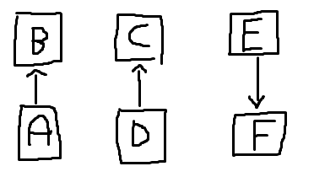}

------------------------------------------------------------

A rifA = new A();

B rifB = new B();

C rifC;

rifC = rifA.primometodo();

rifA = rifB; //ho preso un oggetto di tipo B e questo oggetto è riferito sia da rifB sia da rifA

rifC = rifA.primometodo(); //primometodo genera B, non può essere di tipo diverso

------------------------------------------------------------

A rifA = new A();

B rifB = new B();

E rifE = new E();

F rifF = new F();

rifA.secondometodo(rifE); //secondometodo in A prede qualcosa di tipo E

rifB.secondometodo(rifF); // secondometodo in B prende qualcosa di tipo F

rifA =rifB; //assegno a rifA un oggetto di tipo B

rifA.secondometodo(rifE); //è una chiamata incorciata, ora rifA contiene un parametro rifB e io voglio assegnargli un parametro rifE